一、门诊
（一）门诊挂号
（1）填写挂号信息
双击门诊挂号模块，出现挂号信息界面。
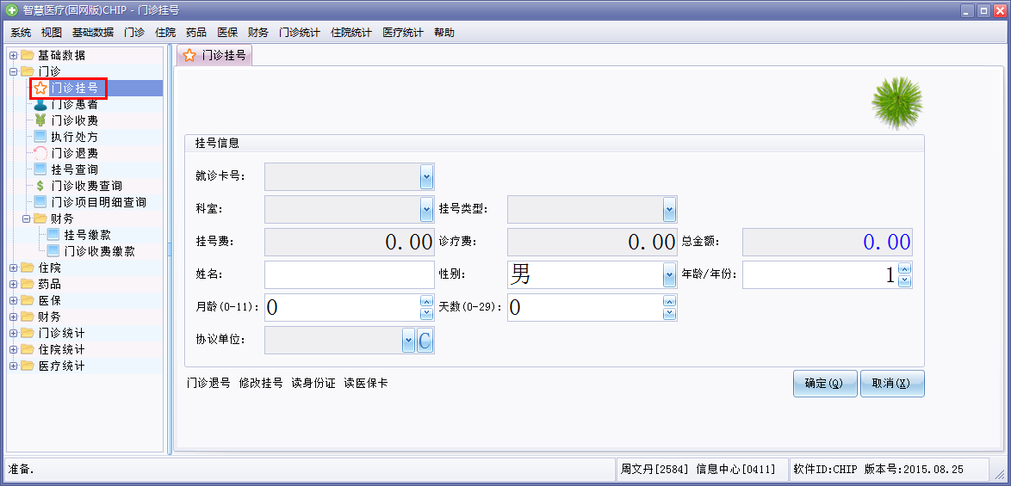
如果读身份证或者医保卡，姓名、性别、年龄等信息自动出现在挂号信息框内，其他信息需手动填写。挂号信息填写完毕，点击确定按钮。
若没有身份证或者医保卡，需手动填写所有信息。
（2）门诊退号
点击门诊退费，出现门诊退号对话框。输入门诊号，点击确定，即可退号。
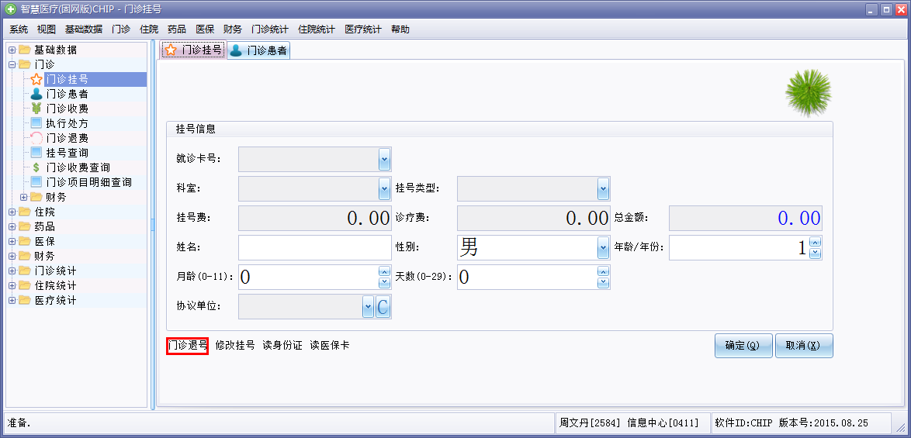
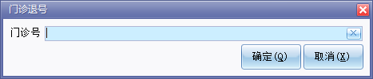
（3）修改挂号
点击修改挂号，出现修改挂号信息对话框。输入门诊号即可修改挂号信息，只可修改协议单位。
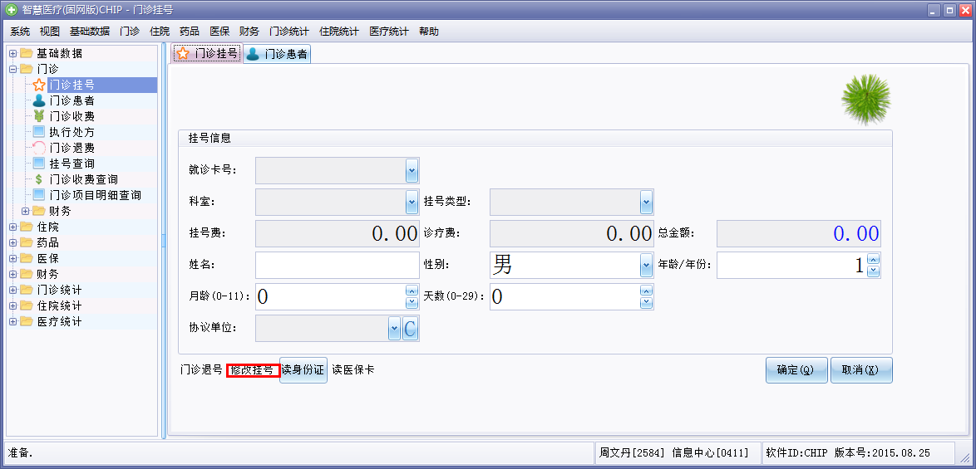
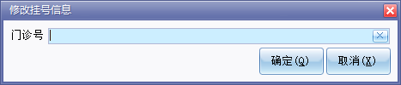
（二）门诊患者
如果登录时选择什么科室，那么点击门诊患者就显示的是该科室的所有患者。
（1）全部在院
在患者列表框中右击，可以选择全部在院，那么则会显示所有患者信息。
（2）本科在院
本科在院既出现在控件栏中，也可在患者列表框中右击。
在患者列表框中右击，可以选择全部在院，那么则会显示所有患者信息。若再点击本科在院，那么显示的是登录系统时选择的科室的所有病人。
每一列显示门诊号、姓名、性别、年龄、挂号科室、挂号时间等等。点击信息栏最左边的*号可以选择显示的列。
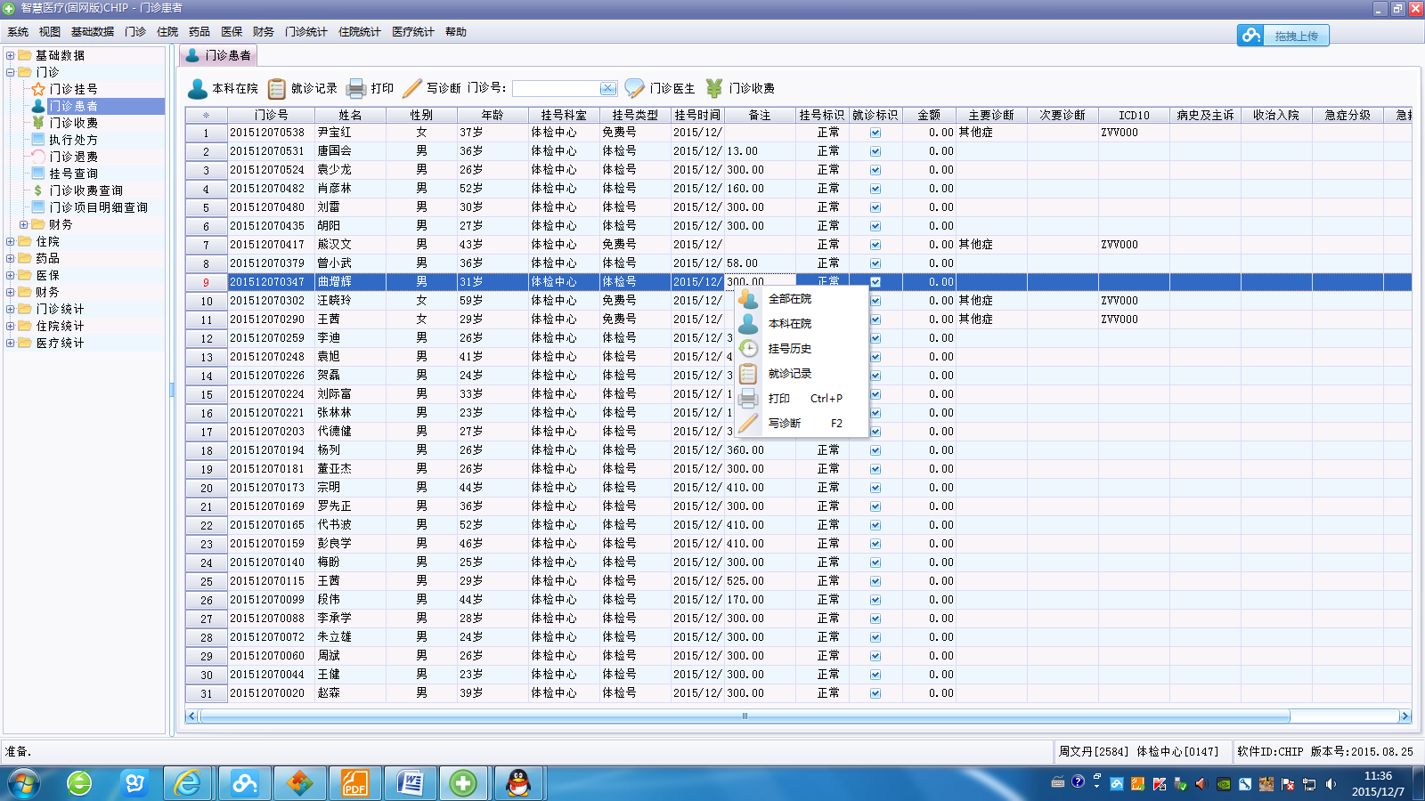
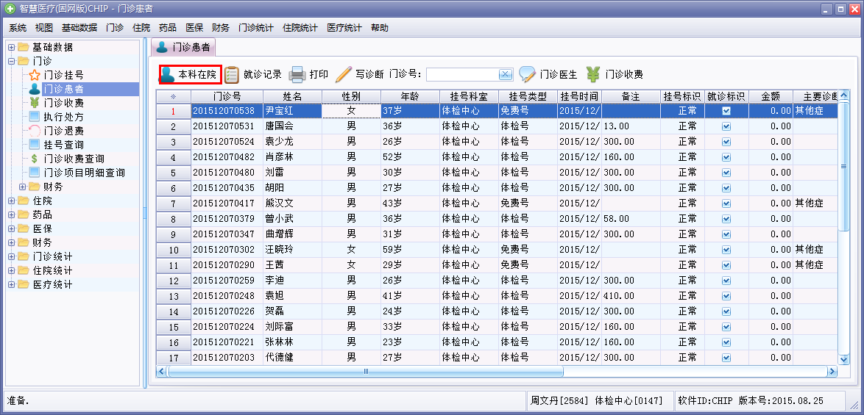
（3）挂号历史
点中某个患者右击，可以选择挂号历史，那么则会该患者以往所有挂号历史。
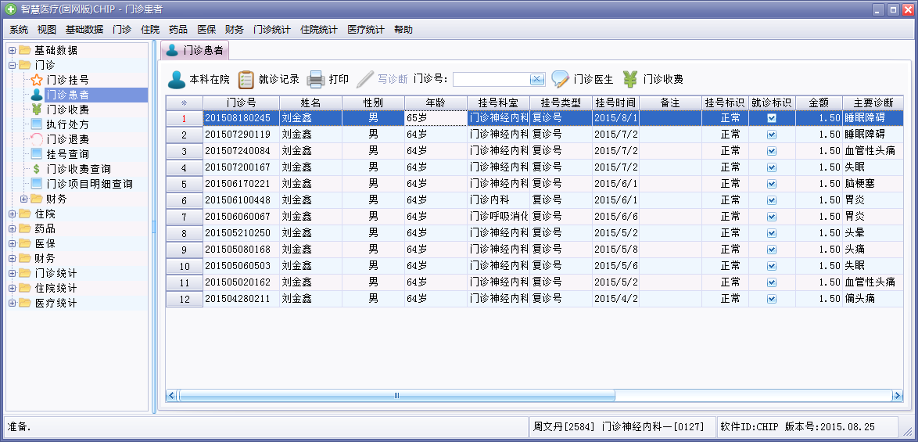
（4）就诊记录
就诊记录既出现在控件栏中，也对某个患者右击。
点击处方列表中的每一条，下面处方内容出现对应的处方详细内容。
处方列表包括处方类别，开方科室，开方医生，开方时间等等，下方有金额总数；处方内容包括分组，医保类型，项目名称，规格，单位，单价，单位剂量等等，下方有金额总数。
可以对每一条挂号历史右击，选择就诊记录。即可看到以前（包括此次）所有就诊记录。
点击LIS结果，出现此次所有化验结果；点击PACS结果，出现此次所有PACS结果。
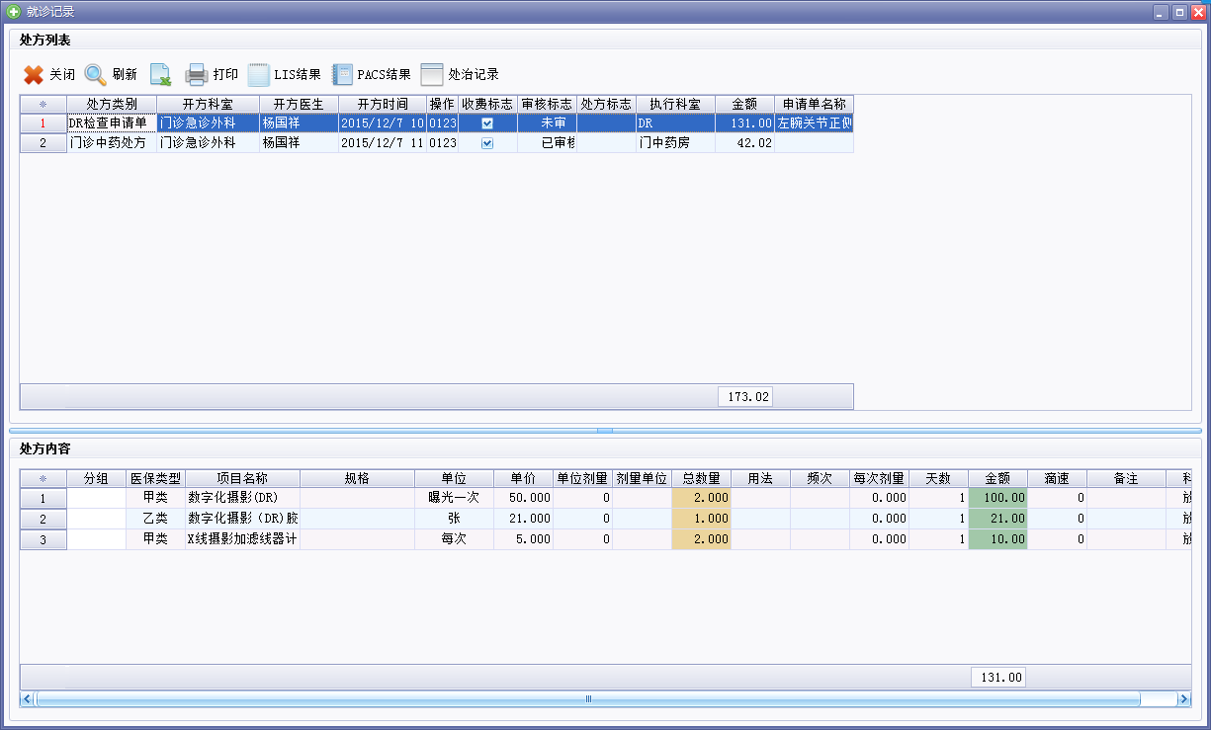
（5）写诊断
写诊断既出现在控件栏中，也可对某个患者右击。
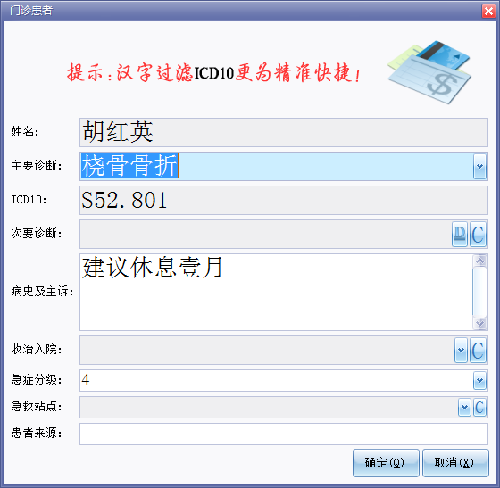
（6）门诊号
输入门诊号，则搜索出现该患者。
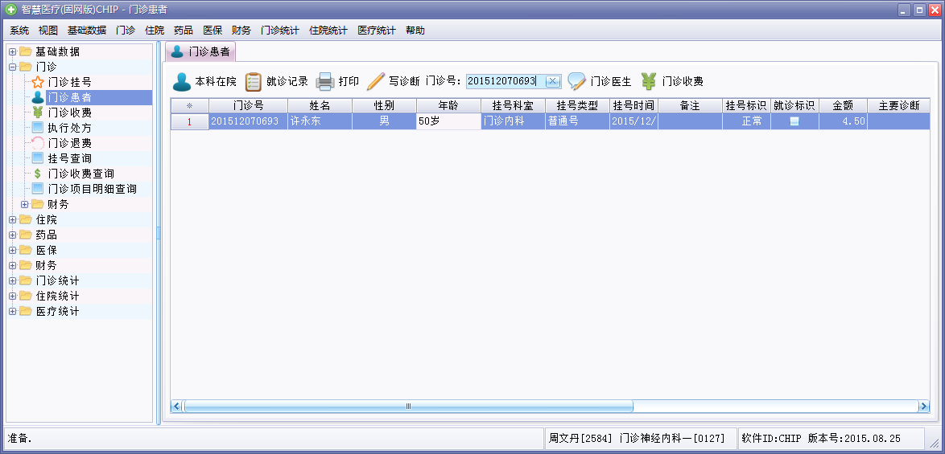
（7）门诊医生
点击门诊医生，可以开处方、开申请单。
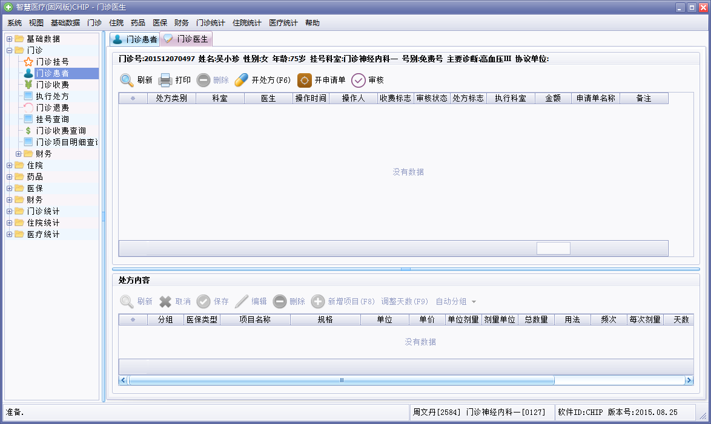
（8）开处方、审核、执行处方
门诊处方分为门诊西药类处方、门诊中药处方、门诊治疗单、其他治疗单。
点击某一种申请单，右侧出现组合列表，这些处方组合是预置进去的。选择列表中的每一项，右下侧出现组合明细。
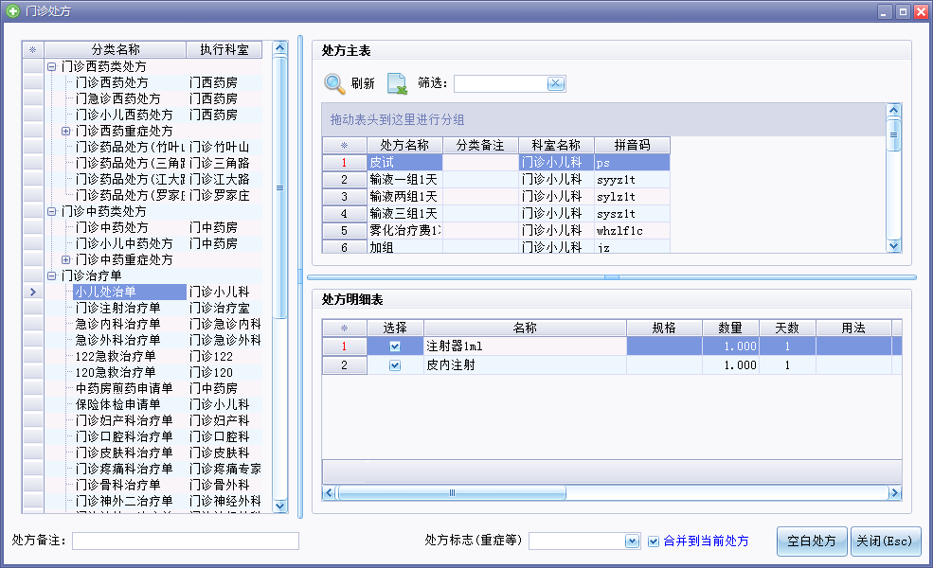
医生可以先填入处方备注，处方标志（可不填），在处方明细中勾选需要的药。再双击组合列表中的某一个组合，表明医生选择了该处方，门诊医生中则显示该处方。
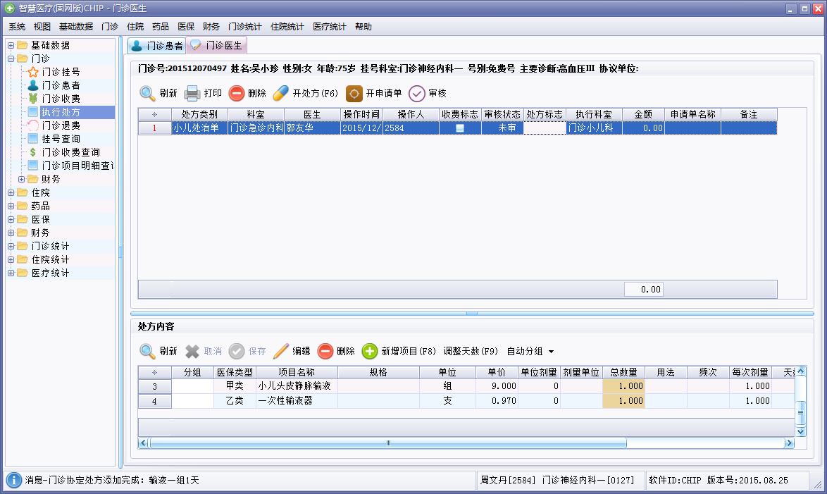
若医生想开的药不在预置处方里面，那么可以开空处方。再在门诊医生下部处方内容中新增项目。可以修改总数量、用法、频次、剂量、天数。
开的处方需要医生点击审核，系统判断是否符合要求。
所开的处方都会出现在执行处方中，药房发出药则点击执行处方（需要登录时选择药房科）。
开申请单
申请单分为检验、检查申请单。
点击某一种申请单，右侧出现组合列表，这些处方组合是预置进去的。选择列表中的每一项，右下侧出现组合明细。
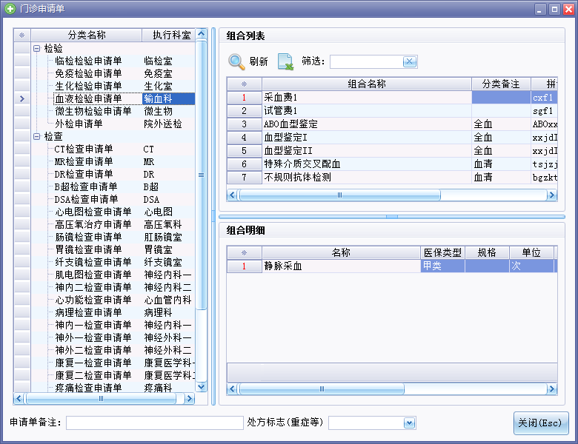
医生可以先填入申请单备注，处方标志（可不填）。再双击组合列表中的某一个组合，表明医生选择了该申请单，门诊医生中则显示该申请单。
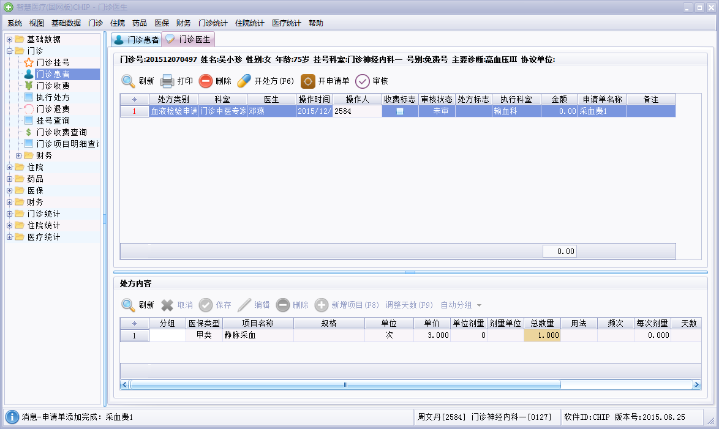
（三）门诊收费
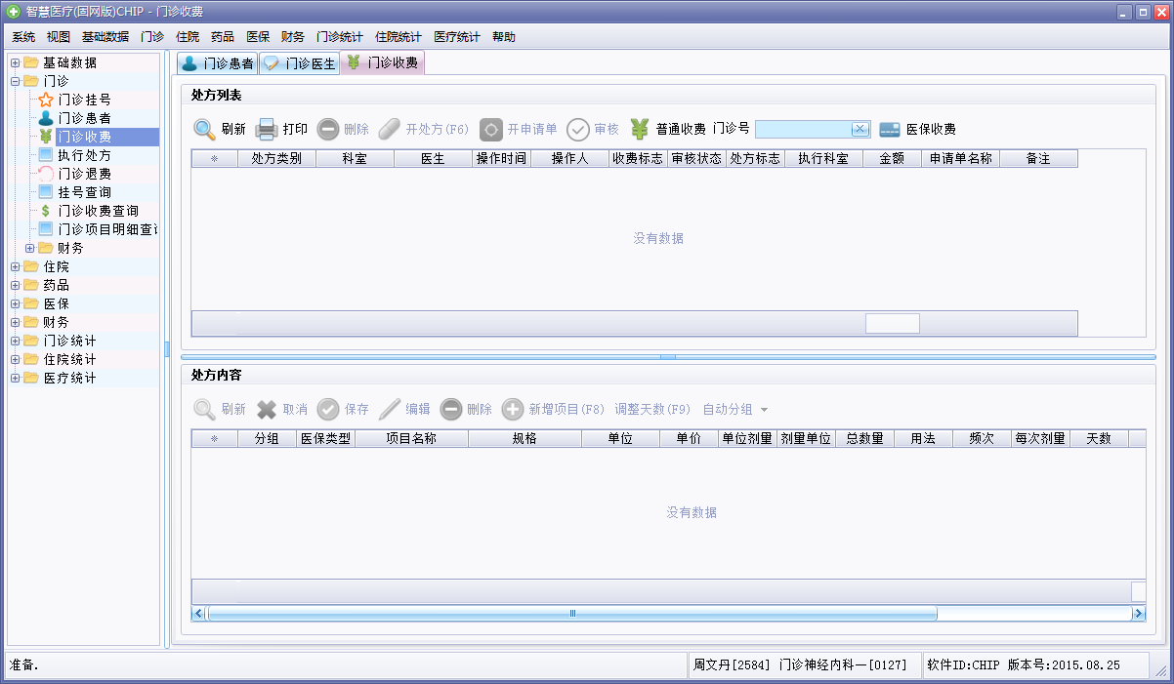
在门诊号中输入，即可查询。
普通病人则点击普通收费，可以查看费用；医保病人则点击医保收费，查看费用。
（四）执行处方
在门诊号中输入，即可查询。
所开的处方都会出现在执行处方中，药房发出药则点击执行处方（需要登录时选择药房科）。
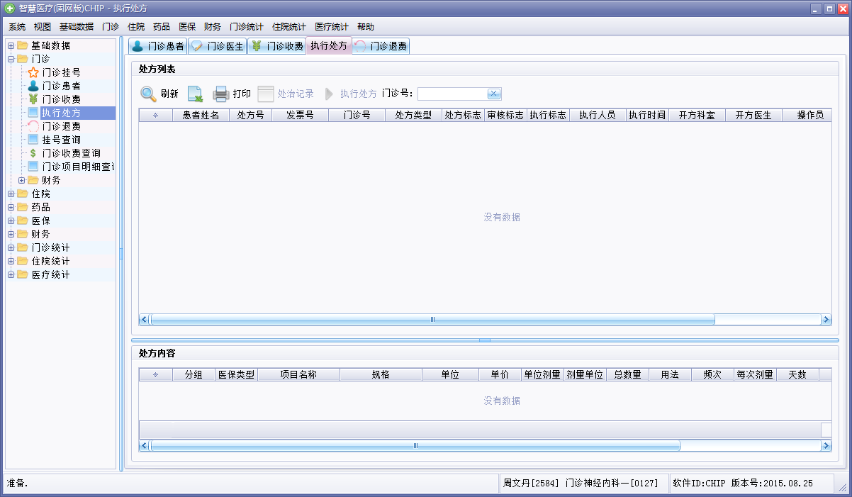
（五）门诊退费
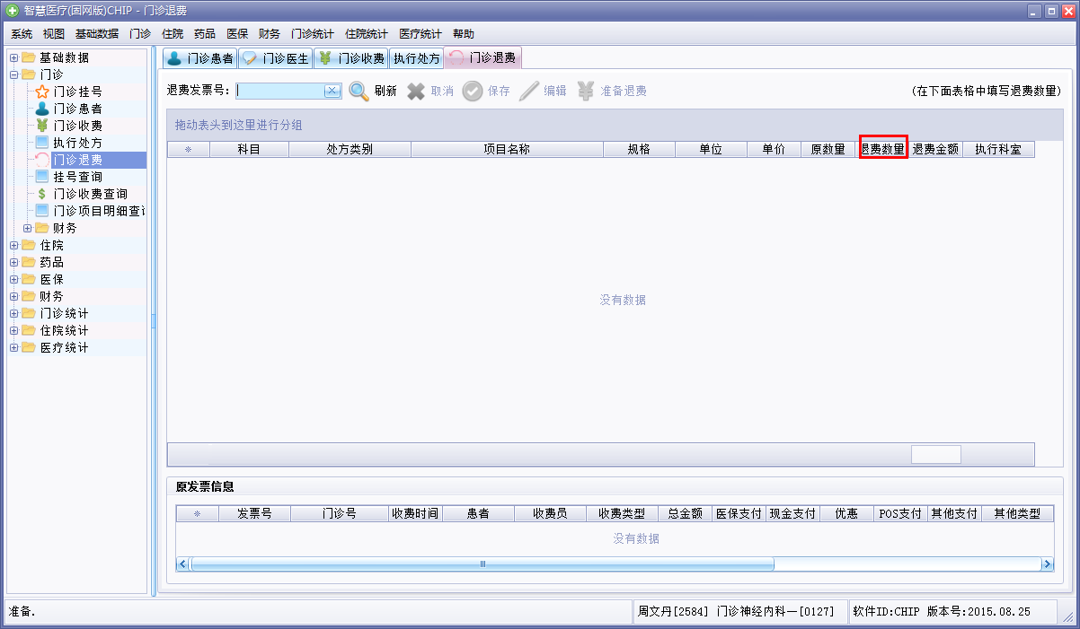
输入退费发票号，出现信息。执行科室点击编辑，在退费数量上填写退费数量。
收费处退费时，点击准备退费。
（六）挂号查询
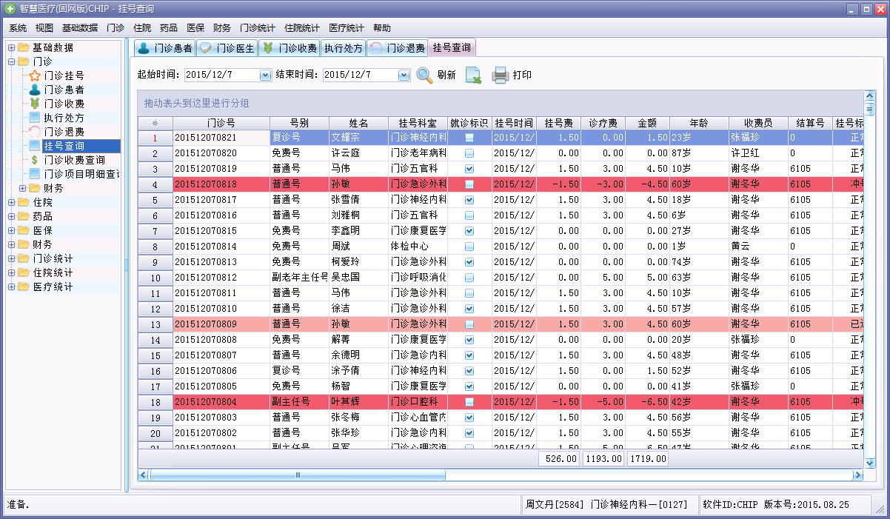
挂号查询选择起始时间和结束时间，可以查看此时间段的所有挂号信息。包括门诊号、号别、姓名、挂号科室等等。
（七）门诊收费查询
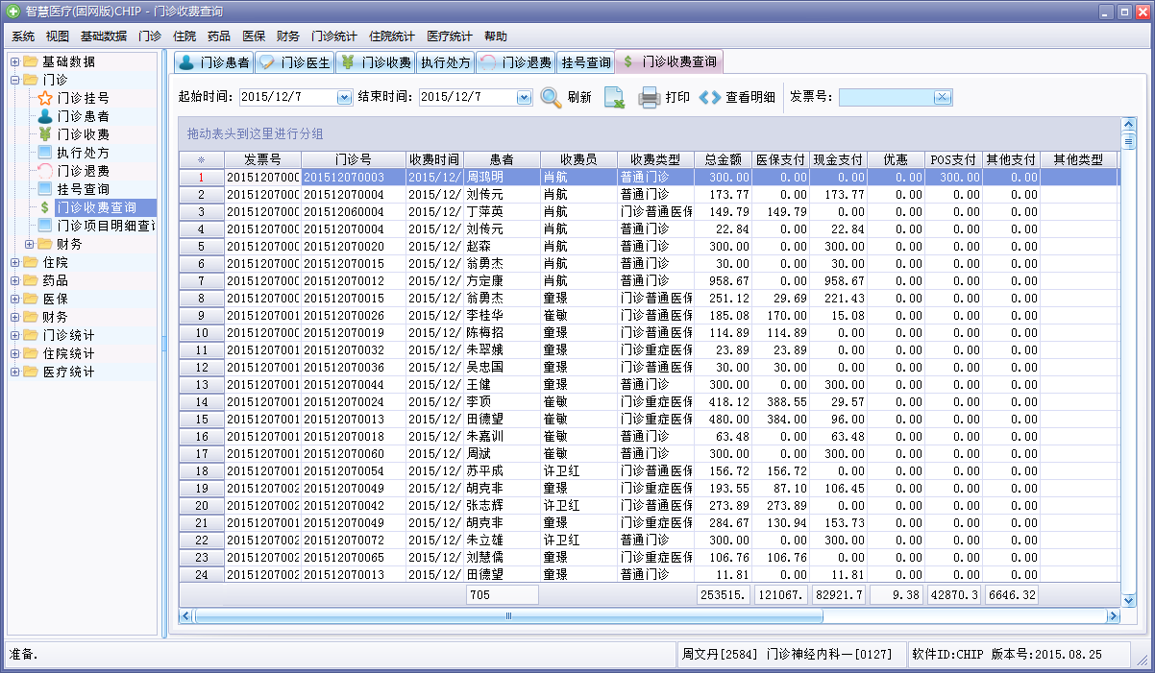
可以选择起始时间和结束时间，显示此段时间每个发票号的总收费信息。也可以输入发票号查询此对应收费信息。
（八）门诊项目明细
选择某条信息，点击查看明细，可以查看对应发票号的详细收费信息。
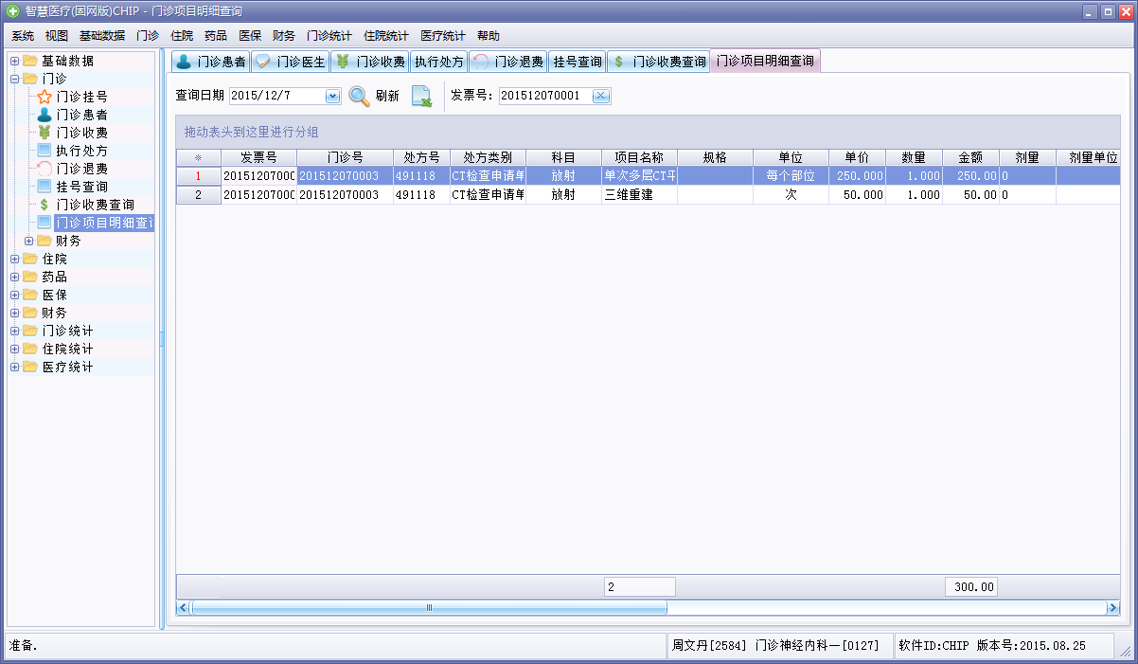
二、财务
（一）挂号缴款
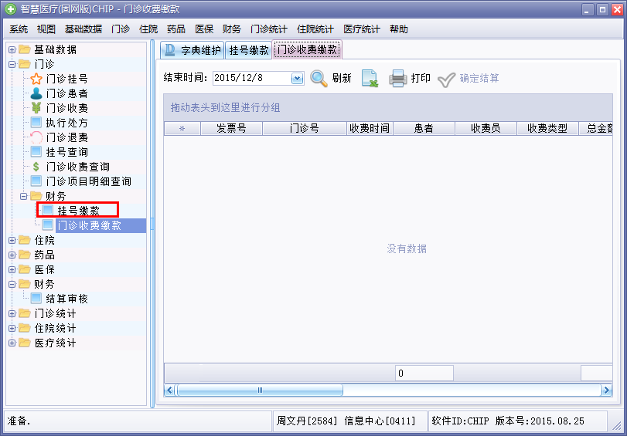
显示的是挂号信息，收费员点击确定结算，信息消失。
（二）门诊收费缴款
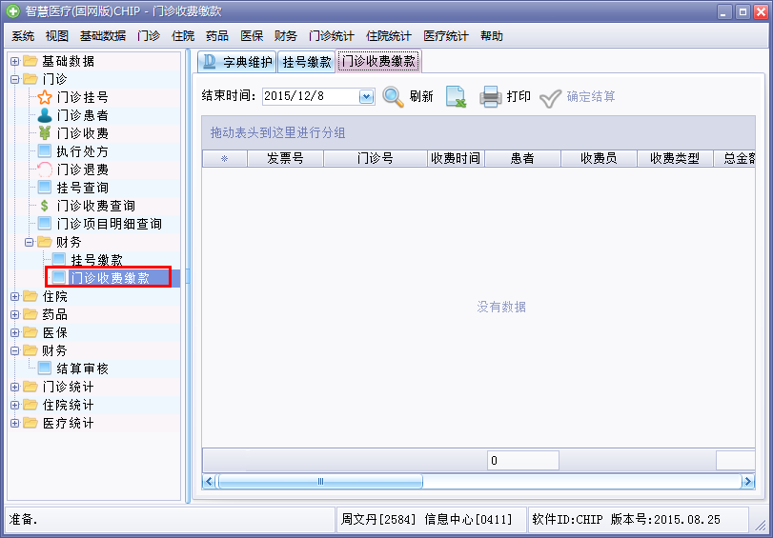
显示的是门诊收费信息（包括处方收费和申请单收费），收费员点击确定结算，信息消失。
（三）结算审核
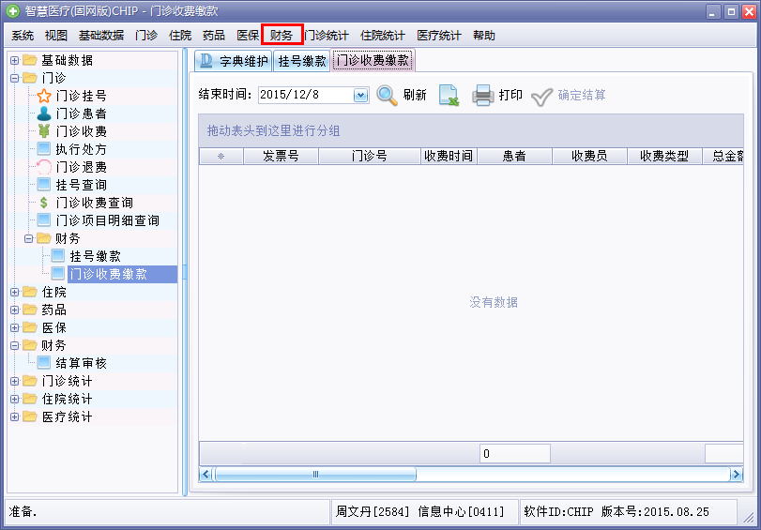
点击财务，出现结算审核，每条信息对应收费员的一次缴款信息，结算类型包括门诊挂号、门诊收费、住院预收、住院收费。
点击查看明细，可以看到同一缴款时间的所有缴款明细。
可以点击编辑可以编辑缴款人、审核时间。
输入起始时间和结束时间，可以点击按缴款时间查询或者按审核时间查询。
财务人员可以点击审核以确定缴款是否正确。
